LICEO delle SCIENZE UMANE

"Carlo Montanari"

Vicolo Stimate, 4 – 37122 VERONA

Appunti di Scienze Sperimentali per la classe 5Gs
Prof. M. Spagnolo – a.s. 2006-2007

2. IL SISTEMA NERVOSO

1. I NEURONI e LE CELLULE GLIARI

La struttura specifica che caratterizza il Sistema Nervoso e che lo distingue da altri sistemi di comunicazione quali l’endocrino, è il neurone, una cellula specializzata in grado di convertire stimoli opportuni in segnali elettrochimici rapidamente trasmessi anche a grandi distanza lungo il neurone stesso.

I neuroni sono le cellule nervose vere e proprie, circa 100 miliardi. Sono costituite da una parte centrale detta CORPO CELLULARE o SOMA e da due tipi di prolungamenti: alcuni brevi e numerosi detti DENDRITI; altri più spessi e lunghi detti ASSONI.

I neuroni non vanno incontro a proliferazione: il loro numero è fissato alla nascita e può solo diminuire col tempo. Sono cellule molto complesse con numerosi prolungamenti che formano contatti con centinaia di migliaia di altri neuroni. Da questi contatti dipendono le funzioni superiori del Sistema Nervoso. Se i neuroni dovessero replicarsi le funzioni stesse di queste cellule verrebbero compromesse. Un’eccezione è rappresentata dalle cellule della mucosa olfattiva: sono neuroni che raccolgono la sensibilità olfattiva; degenerano continuamente, ma possono essere sostituiti.

Classificazione dei neuroni
a. Da un punto di vista morfologico, si possono distinguere 3 categorie principali di neuroni:

1. Neuroni multipolari (sono i più numerosi, prevalenti nell’encefalo)
Dal corpo cellulare si dipartono un numero variabile di dendriti e un unico assone

2. Neuroni a T (neuroni che raccolgono la sensibilità visiva, tattile, dolorifica, termica ecc)
Dal corpo cellulare esce un solo prolungamento che poi si divide a T in due rami:
- ramo periferico, in contatto col recettore sensoriale
- ramo centrale, in contatto col Sistema Nervoso Centrale (SNC)

3. Neuroni bipolari (neuroni che raccolgono la sensibilità acustica e vestibolare)
Dal corpo cellulare escono due prolungamenti:
- un assone periferico, in contatto col recettore sensoriale;
- un assone centrale, in contatto col SNC

b. Da un punto di vista funzionale, si possono distinguere 4 tipi di neuroni:

1. Neuroni sensoriali: ricevono le informazioni sensoriali e le trasmettono al SNC (conduzione afferente, centripeta)
2. Interneuroni: trasmettono segnali all’interno di regioni localizzate nel SNC
3. Neuroni di associazione: trasmettono segnali da una regione a un’altra del SNC
4. Neuroni motori: mandano impulsi dal SNC agli organi effettori come i muscoli o le ghiandole (conduzione efferente, centrifuga).

Funzioni dei neuroni
I neuroni ricevono, generano e trasmettono impulsi nervosi.
Gli impulsi nervosi possono essere trasmessi da un neurone:
- ad altri NEURONI
- a cellule non nervose dette EFFETTORI - cellule muscolari: rispondono contraendosi o rilassandosi
- cellule ghiandolari endocrine/esocrine: rispondono con la secrezione

I contatti fra neuroni o fra neuroni ed effettori si chiamano SINAPSI: (neurone-neurone; neurone-fibra muscolare; neurone-cellula secernente). Ogni neurone può stabilire sinapsi con centinaia di migliaia di altri cellule.

Caratteristiche citologiche del neurone

Corpo cellulare
- Ricco di Reticolo Endoplasmatico Ruvido, indice di un’elevata attività di sintesi proteica (nei neuroni vengono prodotti i neurotrasmettitori)

Assone
- Ricco di MITOCONDRI, soprattutto a livello terminale, ad indicare un’intensa respirazione cellulare.
- Nel terminale assonico sono presenti numerosissime VESCICOLE SINAPTICHE che contengono i neurotrasmettitori.
- Può essere rivestito dalle CELLULE GLIARI, le altre cellule del Sistema Nervoso. Il rivestimento dell’assone prende il nome di GUAINA MIELINICA e forma attorno ad esso dei manicotti ricchi di lipidi. La guaina mielinica di ciascun assone non è continua ma presenta delle interruzioni fra un manicotto e quello successivo dette NODI DI RANVIER. Il rivestimento mielinico può estendersi fino al BOTTONE SINAPTICO. Come vedremo, il rivestimento mielinico accelera la conduzione dell’impulso nervoso lungo gli assoni. Poiché il rivestimento mielinico svolge un ruolo essenziale nel sistema nervoso, il suo deterioramento, che si osserva per esempio nella sclerosi multipla, può dare origine a gravi difetti di conduzione degli impulsi nervosi diretti o provenienti dal cervello.

Le cellule gliari
Sono le altre cellule del Sistema Nervoso dieci volte più numerose dei neuroni. Non sono in grado di generare impulsi elettrici ma svolgono comunque diverse mansioni per il corretto funzionamento del sistema nervoso. I neuroni non entrano mai in contatto diretto con i vasi sanguigni: le cellule gliari pertanto servono a ISOLARE, SOSTENERE e a FORNIRE NUTRIMENTO ai neuroni stessi. Ogni cellula gliare è in contatto da un lato con i capillari sanguigni e dall’altro con i neuroni. Le cellule gliari pertanto formano una specie di barriera fra sistema nervoso e sangue detta BARRIERA EMATOENCEFALICA.

2. IL POTENZIALE DI RIPOSO

- Per comprendere come si generi l’impulso nervoso, è necessario fare riferimento alla struttura della membrana cellulare e alla differente composizione chimica dell’ambiente intra- ed extracellulare delle cellule nervose.
- E’ stato dimostrato che in una cellula nervosa a riposo esiste una differenza di potenziale elettrico fra la parte interna delle membrana plasmatica, carica negativamente, e quella esterna, carica positivamente. Tale differenza è dovuta ad una diversa distribuzione degli ioni ai due lati della membrana.
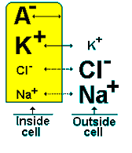
- Le molecole proteiche cariche negativamente (anioni, indicati con A⁻) e gli ioni K⁺ si trovano maggiormente concentrati all’interno della cellula, mentre gli ioni Na⁺ e Cl⁻ sono più abbondanti nel liquido extracellulare.

- Anche se le diverse concentrazioni ioniche ai due lati della membrana cercano di bilanciarsi, ciò non avviene, in quanto la membrana consente il passaggio solo di alcuni ioni.
- A riposo, quando la membrana del neurone non è stimolata, si osserva che:
- la membrana cellulare è dotata di una proteina, la pompa Na⁺/K⁺ che, consumando ATP, sposta 3 ioni sodio fuori dal neurone ogni 2 ioni potassio che vengono portati dentro (trasporto attivo)
- gli ioni K⁺ possono uscire facilmente dalla cellula mediante canali specializzati (diffusione facilitata)
- le proteine A⁻ vengono trattenute all’interno della cellula
- gli ioni Na⁺ e Cl⁻ hanno maggiori difficoltà di movimento e vengono trattenuti maggiormente all’esterno della cellula.
- Ciò determina una prevalenza di cariche positive sulla faccia esterna della membrana e un deficit di cariche positive su quella interna. Per questo motivo, il lato interno della membrana cellulare si carica negativamente e quello esterno positivamente.
- Quando tutte queste forze (di concentrazione, elettriche ed attive) sono in equilibrio, si stabilisce una differenza di voltaggio, fra esterno ed interno del neurone, che prende il nome di POTENZIALE DI RIPOSO. Si dice che la membrana è POLARIZZATA.
- Tale potenziale, se misurato con degli opportuni elettrodi, risulta essere di circa –70 mV, negativo all’interno e positivo all’esterno (1 mV = 10⁻³ Volt ed è l’unità di misura del potenziale).

Quali proteine generano il potenziale di riposo di una cellula?
Esso è dovuto fondamentalmente a due proteine:
- pompa sodio-potassio, che spendendo energia (trasporto attivo) accumula continuamente K⁺ all’interno della cellula e Na⁺ all’esterno
- canale specializzato per il K⁺, un trasportatore che senza spendere energia (trasporto passivo, diffusione facilitata) lascia uscire spontaneamente gli ioni K⁺ all’esterno.

3. IL POTENZIALE D’AZIONE o IMPULSO ELETTRICO

- Si chiama potenziale d’azione la scarica elettrica che si instaura lungo l’assone di un neurone, di una fibra muscolare scheletrica o di una fibra muscolare cardiaca, quando esse vengono opportunamente eccitate mediante uno stimolo.
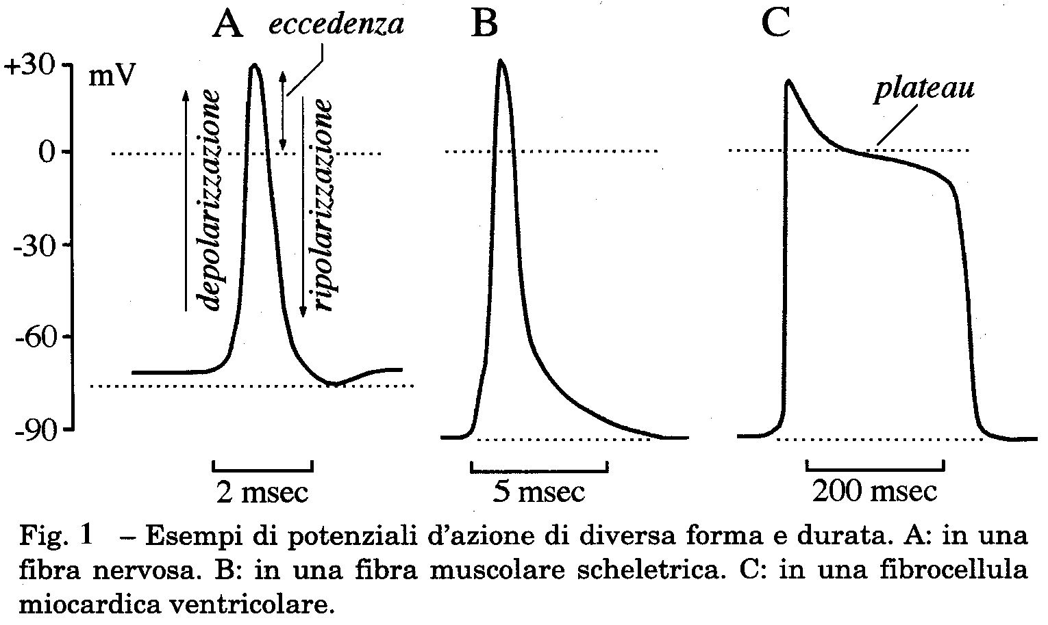
- La forma e la durata dei potenziali d’azione è notevolmente diversa nelle diverse cellule eccitabili (vedi figura).
- Anche se diversi morfologicamente, i potenziali d’azione presentano sempre alcuni caratteri generali comuni.
a) Fasi dei potenziali d’azione
In tutti i potenziali d’azione sono sempre presenti le seguenti due fasi:
- Fase di depolarizzazione: è la fase che inizia in genere in corrispondenza del cono di emergenza dell’assone, quando arriva uno stimolo (meccanico, chimico o luminoso) che determina una immediata e consistente apertura di canali per il Na⁺ dipendenti da potenziale.
Il Na⁺ entra massicciamente dentro alla cellula per due motivi:
  - per gradiente di concentrazione, poiché è più concentrato all’esterno della cellula rispetto all’interno
  - per gradiente elettrico, in quanto viene richiamato dall’attrazione elettrica esercitata dalla carica negativa dell’interno della membrana cellulare.
Una volta entrato, il Na⁺ inverte il potenziale di membrana che in brevissimo tempo si carica positivamente all’interno (dove prevalgono gli ioni positivi) e negativamente all’esterno dove gli ioni positivi sono in deficit.
Il processo è di tipo rigenerativo, del tipo feed-back positivo e si autoalimenta.
Ciò produce una rapidissima depolarizzazione che porta il potenziale di membrana dal suo valore di riposo di circa – 70mV fino a + 30mV.
- Fase di ripolarizzazione: quando la depolarizzazione arriva a + 30 mV, i canali del Na⁺ si chiudono e si inattivano. Iniziano ad aprirsi canali per il K⁺ dipendenti da potenziale che permettono al potassio di uscire all’esterno della cellula riportando i valori del potenziale a –70 mV, cioè al potenziale di riposo.

- Soglia
Il potenziale d’azione insorge per azione di uno stimolo solo quando tale stimolo produce una depolarizzazione minima detta “livello soglia”. Nella maggior parte delle cellule eccitabili la soglia corrisponde ad una depolarizzazione di almeno 15 mV. Se lo stimolo è inferiore alla soglia il potenziale d’azione non insorge.

- Legge del “tutto o nulla”
Ogni potenziale d’azione una volta innescato assume spontaneamente un’ampiezza e segue un andamento indipendente dallo stimolo che l’ha evocato. Se lo stimolo è inferiore alla soglia non si osserva alcun potenziale d’azione (nulla); quando invece lo stimolo supera la soglia la forma del potenziale d’azione è sempre la stessa e sempre massima (tutto).

- Refrattarietà
Quando ad un primo stimolo viene fatto seguire un secondo stimolo dopo un breve intervallo di tempo, si osserva che per un certo periodo la cellula non è più capace di generare un secondo potenziale d’azione. Nel periodo di tempo in cui la cellula non è eccitabile si dice che essa è refrattaria alla stimolazione.

4. PROPAGAZIONE DEL POTENZIALE D’AZIONE

- Qualsiasi potenziale d’azione ha la naturale tendenza a spostarsi dalla regione dove viene generato alle aree vicine lungo la membrana in forma del tutto identica a se stessa.
- Nel punto della membrana dove si è appena generato un PA si generano delle correnti elettriche (dette elettrotoniche) che APPORTANO cariche + al versante interno della membrana e SOTTRAGGONO cariche positive al versante esterno (vedi figura).
- In questo modo nelle regioni limitrofe al punto in cui si era generato il PA si ha una depolarizzazione della membrana che, se raggiunge la soglia, genera a sua volta un altro PA. In pratica ogni PA funge esso stesso da stimolo elettrico per le regioni vicine.
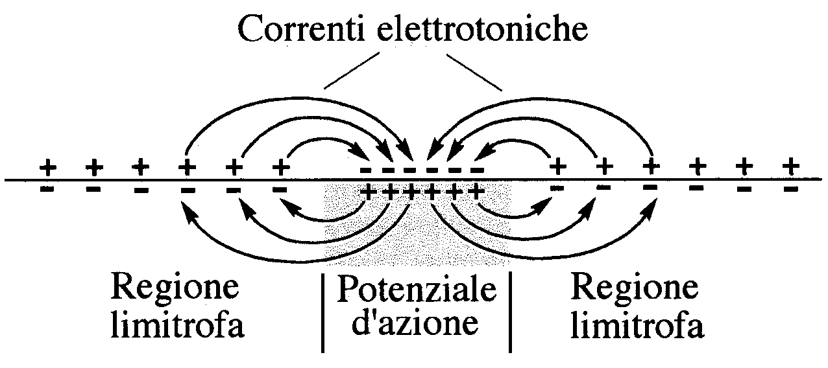
- Un PA tuttavia si muove sempre nella direzione che lo allontana dal sito di insorgenza: infatti anche se le correnti elettrotoniche agiscono in due direzioni rispetto al PA (a valle e a monte del punto dell’assone stimolato), quelle che agiscono a monte del PA sono inefficaci perché quella regione di membrana è ancora refrattaria.

5. VELOCITA’ DI PROPAGAZIONE DEL POTENZIALE D’AZIONE

Dipende
- dal diametro dell’assone (maggiore diametro, maggiore velocità)
- dalla presenza della guaina mielinica: la guaina isola l’assone e il PA può insorgere solo nei nodi di Ranvier trasmettendosi a salti. Saltando di nodo in nodo la velocità aumenta moltissimo.
Un assone senza guaina e molto sottile conduce alla velocità di 1 o 2 m/s. Invece un assone con guaina e spesso conduce a velocità che possono essere di 100 m/s (=360 km/h).

6. LA SINAPSI

- Il PA è un segnale di tipo elettrico che trasmette l’impulso lungo l’assone di un neurone. Affinché un certo segnale venga trasmesso da un neurone ad un effettore è necessario tuttavia l’intervento di un neurotrasmettitore, cioè di una sostanza (generalmente un peptide o un aminoacido) che trasmetta l’impulso nervoso dal bottone sinaptico di un neurone all’effettore adiacente.
- Si chiama SINAPSI la giunzione fra neurone ed effettore. In essa si riconoscono una membrana presinaptica, una fessura sinaptica e una membrana postsinaptica.
- Quando un PA arriva al bottone sinaptico esso produce un aumento delle concentrazione di calcio nel bottone sinaptico e la successiva fusione delle vescicole contenenti il neurotrasmettitore con le membrana presinaptica. Conseguentemente si ha la liberazione del neurotrasmettitore nella fessura sinaptica.
- Il neurotrasmettitore si lega a specifici Recettori che si trovano sulla membrana postsinaptica secondo un modello chiave-serratura: ogni recettore riconosce uno e un solo neurotrasmettitore.
- Il legame neurotrasmettitore-recettore determina l’apertura di specifici canali della membrana postsinaptica e quindi il passaggio di ioni.
- A seconda del diverso effettore si hanno i seguenti casi

- Fibra muscolare
Il neurotrasmettitore caratteristico è l’acetilcolina (Ach). Il legame Ach-Recettore determina l’entrata di calcio che, assieme ad una abbondante quantità di ATP determina la contrazione muscolare grazie allo “slittamento” reciproco di due proteine: actina e miosina.

- Cellula secernente delle ghiandole
Il rilascio del neurotrasmettitore determina la secrezione ghiandolare.

- Neurone
Si possono verificare due eventi:
- in un caso, detto sinapsi eccitatoria, il legame neurotrasmettitore-recettore determina sulla membrana postinaptica l’apertura di canali per il Na⁺ che depolarizzano la membrana producendo un potenziale postsinaptico eccitatorio (EPSP). Il principale neurotrasmettitore eccitatorio del SNC è il glutammato (un aminoacido).
- in un secondo caso, detto sinapsi inibitoria, il legame neurotrasmettitore-recettore determina sulla membrana postsinaptica l’apertura di canali per il Cl⁻ che iperpolarizzano la membrana producendo un potenziale postsinaptico inibitorio (IPSP). Il principale neurotrasmettitore inibitorio del SNC è il GABA (la glicina nel midollo spinale).

Il corpo cellulare di ogni neurone riceve impulsi da milioni di sinapsi sia eccitatorie che inibitorie. I potenziali postsinaptici che si generano sul corpo cellulare, si trasmettono in modo passivo (correnti elettrotoniche) fino al cono di emergenza dell’assone. Qui avviene l’INTEGRAZIONE SINAPTICA, grazie alla quale tutti i potenziali postsinaptici si sommano: quanto maggiore è il numero delle sinapsi eccitatorie tanto maggiore è la probabilità che nell’assone si generi un PA; quanto maggiore invece è il numero delle sinapsi inibitorie tanto minore è la probabilità che venga raggiunta la soglia e che si generi il PA.
Quando il neurotrasmettitore ha svolto la sua funzione, deve essere rimosso dalla fessura sinaptica, altrimenti continuerebbe a stimolare il neurone postsinaptico. La rimozione può avvenire in 3 modi:
  - diffusione laterale del neurotrasmettitore che viene disperso nell’ambiente circostante
  - scissione enzimatica e pertanto inattivazione del neurotrasmettitore
  - riassorbimento del neurotrasmettitore nel neurone presinaptico dove viene importato nuovamente nelle vescicole e riutilizzato

7. ORGANIZZAZIONE GENERALE DEL SISTEMA NERVOSO

Il Sistema Nervoso dei vertebrati, addetto all’integrazione e al controllo di tutte le funzioni corporee comprende:

a. Organi di senso catturano gli stimoli provenienti dall’esterno o dall’interno dell’organismo e li trasformano in impulsi nervosi (potenziali d’azione) che verranno avviati tramite i nervi al Sistema Nervoso Centrale

b. Sistema Nervoso Periferico (SNP) rappresenta la connessione fra SNC e periferia. È formato da:
1. nervi, fasci di fibre nervose (assoni) tenuti assieme da una
guaina connettivale. Possono essere
- cranici (12 paia) originano dall’encefalo
- spinali (31 paia) originano dal midollo spinale

2. gangli, gruppi di corpi cellulari che si trovano fuori dal SNC.
Possono essere
- sensitivi, contengono i corpi cellulari di neuroni a T o bipolari sensitivi
- motori, contengono i corpi cellulari di neuroni postgangliari parasimpatici o ortosimpatici

c. Sistema Nervoso Centrale (SNC) è formato da:
1. encefalo
2. midollo spinale
ha il compito di ricevere gli stimoli, di interpretarli e integrarli e di elaborare una risposta adeguata

8. ORGANI DI SENSO

Gli organi di senso raccolgono informazioni dall’ambiente esterno e interno all’organismo tramite opportuni recettori, cellule specializzate che rispondono a stimoli specifici. Ogni stimolo può essere ricondotto ad una variazione di una determinata forma di energia.
Le principali modalità di senso sono: vista, udito, gusto, olfatto, tatto (pressione, temperatura, dolore).

Possiamo distinguere i diversi recettori in:
- FOTORECETTORI sensibili alla luce: bastoncelli e coni della retina (vista)
- MECCANOCETTORI stimolati da forze meccaniche: organo di Corti (udito)
canali semicircolari (equilibrio)
cute (pressione)
- TERMOCETTORI sensibili a variazioni di temperatura: cute (tatto)
- CHEMOCETTORI sensibili a sostanze chimiche: calici gustativi (gusto)
cellule olfattive (olfatto)

Caso particolare: il dolore
La percezione del dolore è raccolta direttamente dai rami periferici di neuroni a T che possono funzionare sia da meccanocettori, che da termocettori o chemocettori.

Tutti i recettori formano sinapsi con i rami periferici dei neuroni sensoriali: in questo modo trasmettono gli stimoli al SNC sottoforma di scariche di potenziali d’azione. In alcuni casi (epitelio olfattivo, recettori dolorifici) i recettori sono essi stessi neuroni sensoriali.

9. SISTEMA NERVOSO PERIFERICO

È formato dai nervi e dai gangli. In esso si riconoscono le seguenti componenti:

1. Componente sensitiva afferente
- È data dai rami periferici di neuroni a T il cui corpo cellulare si trova nei gangli sensitivi dei nervi cranici e spinali
- Tali rami periferici entrano in rapporto con i vari recettori della sensibilità (vedi paragrafo 2)
- Si distinguono due tipi di fibre:
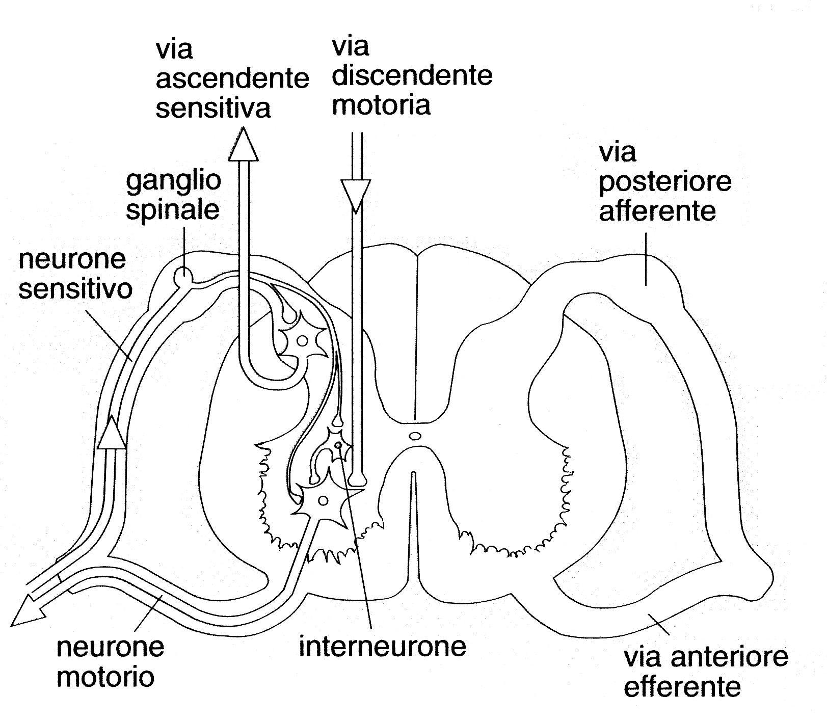

a. Fibre somato-sensitive raccolgono la sensibilità cutanea e propriocettiva (informa il SNC circa la posizione delle varie parti del corpo, circa il grado di contrazione dei muscoli e circa lo stato delle articolazioni)
b. Fibre viscero-sensitive raccolgono la sensibilità dei visceri

2. Componente motrice efferente
- In essa si distinguono due tipi di fibre:

c. Fibre somato-motrici controllano la contrazione dei muscoli
scheletrici volontari

sono date dagli assoni dei motoneuroni (multipolari) il cui corpo cellulare è posto nel SNC e il cui assone appunto si prolunga fino alla cellula muscolare sulla quale agisce. Il neurotrasmettitore usato nella sinapsi fra motoneurone e cellula muscolare è l’Ach.
d. Fibre viscero-motrici costituiscono il Sistema Nervoso Autonomo e innervano
          - muscolatura liscia dei visceri
          - cuore
          - ghiandole

10. SISTEMA NERVOSO AUTONOMO

È rappresentato dalla componente motrice viscerale del SNP. Controlla tutte le funzioni involontarie del nostro organismo molte delle quali non raggiungono il livello di coscienza.

Le vie del SNA coinvolgono due neuroni:
- neurone pregangliare con corpo cellulare nel SNC e assone che raggiunge un ganglio dove incontra un secondo neurone con cui instaura una sinapsi.
- neurone postgangliare con corpo cellulare nel ganglio e assone che raggiunge l’organo effettore.
Il sistema nervoso autonomo a sua volta è distinto in due componenti:
- SNA ortosimpatico o semplicemente simpatico
il ganglio motore è molto vicino al SNC: pertanto le fibre pregangliari sono brevi e quelle postgangliari sono lunghe. Le fibre pregangliari emergono dal tratto toraco-lombare del Midollo Spinale (MS). Il neurone pregangliare usa Ach come NT; quello postgangliare usa noradrenalina.

- SNA parasimpatico
il ganglio motore è più vicino all’organo effettore: pertanto le fibre pregangliari sono lunghe e le postgangliari sono corte. Le fibre pregangliari emergono alcune dal Tronco Encefalico e altre dal tratto sacrale del MS. Sia il neurone pregangliare che quello postgangliare usano Ach come NT.

Mentre la componente somato-motrice del SNP avvia l’attività dei muscoli scheletrici che in assenza di stimoli sono completamente inattivi, il SNA modula l’attività dei visceri che invece sono dotati di una loro attività intrinseca propria. Il cuore ad esempio batte autonomamente e le pareti muscolari dei vasi sanguigni e dell’intestino si contraggono da soli in risposta a fattori locali. Pertanto l’effetto del SNA è quello di modificare una attività basale preesistente.

Il compito del SNA è quello di mantenere stabile l’ambiente interno dell’organismo, funzione svolta sfruttando l’azione antagonista delle due componenti simpatica e parasimpatica. In particolare:
- La componente parasimpatica si occupa prevalentemente dell’adeguamento dell’organismo alle condizioni di riposo. Essa promuove le funzioni vegetative come la digestione.
- La componente simpatica invece controlla risposte con cui il corpo si prepara a situazioni di emergenza (lotta e fuga).

EFFETTO SIMPATICO | EFFETTO PARASIMPATICO
- aumenta la frequenza cardiaca  - rafforza la contrazione cardiaca  - aumenta la pressione sanguigna  - dilata i bronchi  - favorisce l’idrolisi del glicogeno  - stimola la vasodilatazione a livello muscolare  - inibisce i processi digestivi  - piloerezione  - dilatazione della pupilla  - stimola la secrezione di ADR e NOR dal surrene  - rilascia la vescica | - diminuisce la frequenza cardiaca  - non rafforza la contrazione cardiaca  - non aumenta la pressione sanguigna  - costringe i bronchi  - -  - inibisce la vasodilatazione a livello muscolare  - stimola i processi digestivi  - -  - contrazione della pupilla  - -  - contrae la vescica

11. SISTEMA NERVOSO SOMATICO
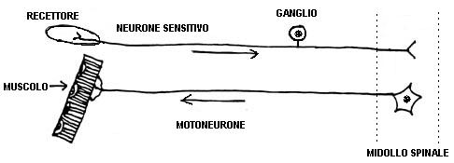
Per sistema nervoso somatico si intende l’insieme delle fibre somato-sensitive e di quelle somato-motrici del SNP. Il suo ruolo, in base a quanto detto finora, è quello di raccogliere la sensibilità cutanea e propriocettiva e di controllare i muscoli scheletrici volontari.

Il più semplice circuito nervoso che può instaurarsi fra neurone sensoriale e motoneurone è il cosiddetto ARCO RIFLESSO SEMPLICE. Un neurone sensitivo entra in sinapsi direttamente con un motoneurone. Un noto esempio di arco riflesso semplice è il riflesso patellare. Il martelletto stimola meccanicamente la regione vicino alla rotula. Tale stimolazione si trasmette lungo il neurone sensoriale fino al midollo spinale dove avviene una sinapsi diretta con il motoneurone che provoca lo stiramento del muscolo della coscia. Il riflesso patellare è un esempio di riflesso da stiramento tipico di tutti i grandi muscoli del corpo: serve a mantenere il tono muscolare.
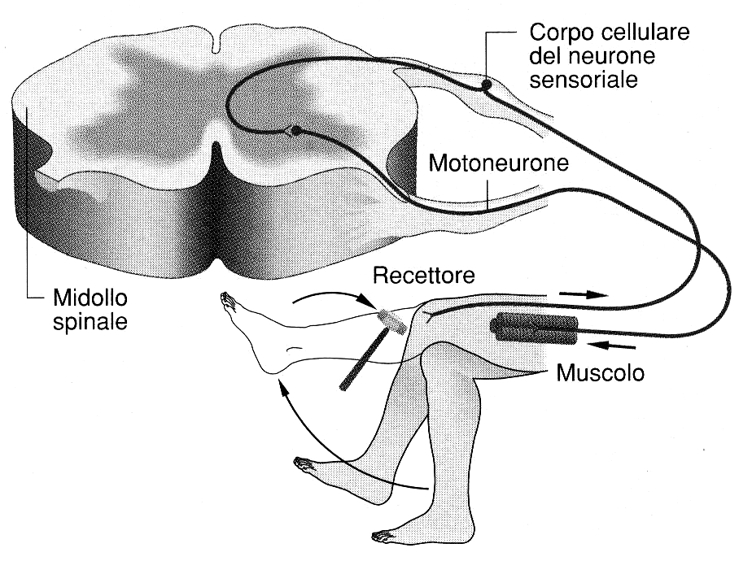

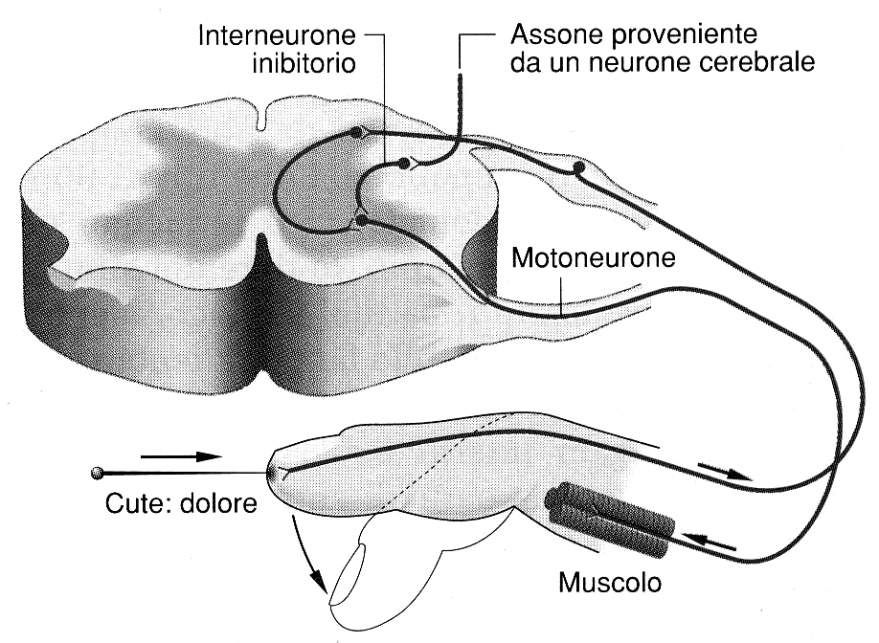
Un secondo tipo di arco riflesso è l’ARCO RIFLESSO COMPLESSO, che coinvolge uno o più interneuroni di collegamento fra neurone sensoriale e motoneurone. Questi interneuroni possono a loro volta essere influenzati da neuroni encefalici con funzione inibitoria. Un tipico esempio di questo riflesso è quanto accade in caso di una puntura o di una scottatura: questo riflesso può essere inibito volontariamente.

12. MIDOLLO SPINALE

- Ha due funzioni principali:
- è in grado di reagire agli stimoli senza l’intervento dell’encefalo (riflesso spinale)
- è la via principale attraverso cui gli impulsi nervosi sensoriali e motori viaggiano verso e dall’encefalo.
- È contenuto nel canale vertebrale ed è costituito da 31 segmenti ognuno dei quali dà origine ad una coppia di nervi spinali.
- È rivestito da 3 membrane protettive dette meningi. Fra la colonna vertebrale e le meningi si trova il sacco epidurale, che consente di praticare la cosiddetta puntura lombare: inserendo un ago tra la 3° e la 4° vertebra lombare si può perforare il sacco e iniettare l’anestetico che agisce su tutti i nervi della parte inferiore del corpo.
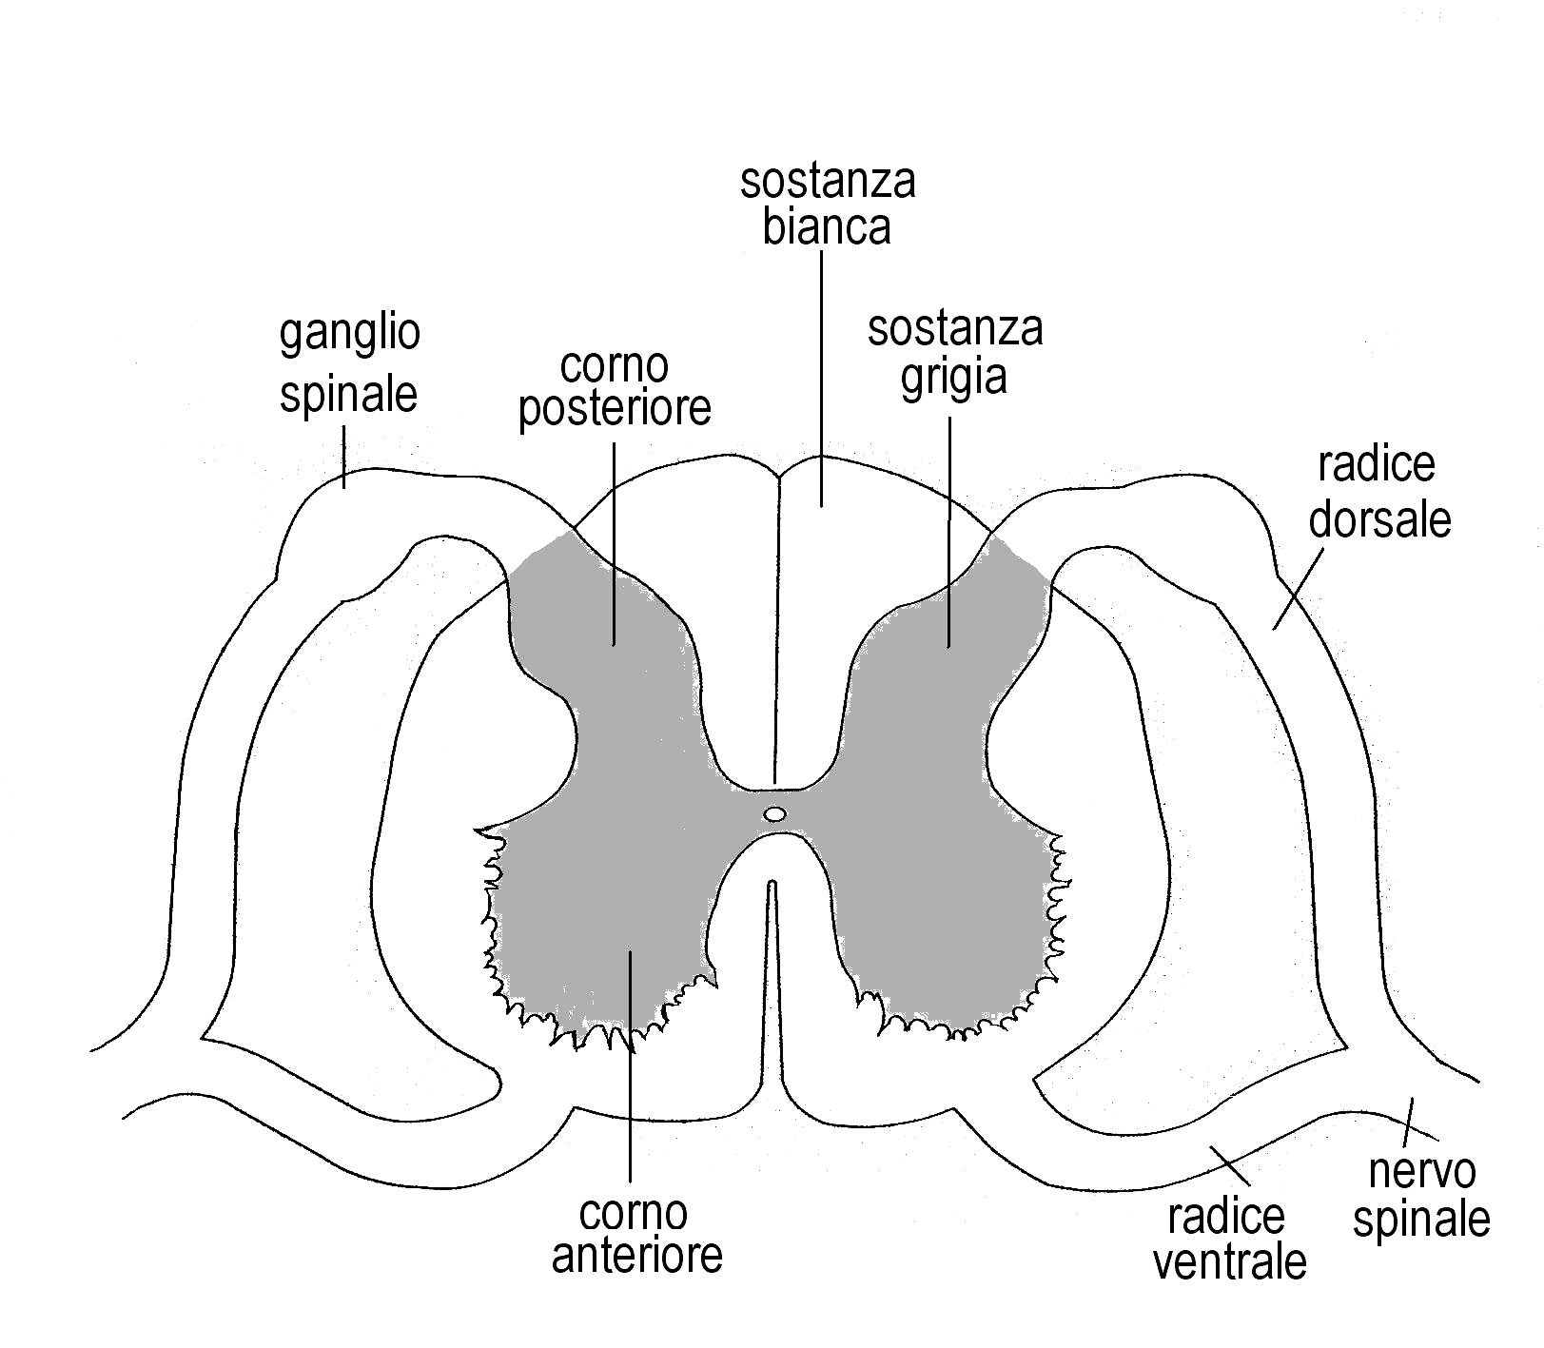
Nella sezione del Midollo Spinale si possono distinguere:

Sostanza grigia
Si trova nella zona centrale ed ha una forma a farfalla o ad H.
È formata dai corpi cellulari di vari neuroni:

- Neuroni somato-motori (multipolari, detti motoneuroni): escono dalla radice ventrale del MS e vanno ad innervare direttamente i muscoli scheletrici
- Neuroni viscero-motori: sono i neuroni pregangliari ortosimpatici (toraco-lombari) e parasimpatici (sacrali): i loro assoni escono con la radice ventrale del MS
- Neuroni di piccole o medie dimensioni (interneuroni) i cui assoni non escono dal MS e che hanno funzioni di associazione fra i vari segmenti del MS

Sostanza bianca
Si trova tutto attorno alla sostanza grigia. È formata da diverse fibre: alcune ascendenti, che dal MS o dai gangli spinali risalgono fino all’encefalo; altre discendenti, provenienti dall’encefalo

Da ognuno dei 31 segmenti del MS hanno origine 2 radici:
- radice dorsale porta un rigonfiamento dato dal ganglio sensitivo che contiene i CC dei neuroni a T
- radice ventrale da cui escono gli assoni dei neuroni somato-motori e viscero-motori pregangliari

Al di fuori del midollo le due radici si fondono formando i nervi spinali che sono pertanto tutti misti

13. NERVI CRANICI

I nervi cranici sono 12 paia. Alcuni nervi cranici sono altamente specializzati altri sono misti. In particolare:
- 3 nervi sono solo sensoriali (I NERVO OLFATTIVO, II N. OTTICO, VIII N. STATO-ACUSTICO);
- 5 nervi sono solo motori (III N. OCULOMOTORE, IV N.TROCLEARE, VI N.ABDUCENTE, che controllano i movimenti oculari; XI N. ACCESSORIO che controlla i muscoli del collo, XII N.IPOGLOSSO che controlla i movimenti della lingua);
- i restanti 4 nervi hanno sia fibre sensitive che motrici (V N.TRIGEMINO, VII N.FACCIALE, IX N.GLOSSOFARINGEO, X N.VAGO)

Alcuni nervi particolarmente importanti sono:

I Nervo olfattivo raccoglie la sensibilità olfattiva in corrispondenza della mucosa nasale. I recettori della sensibilità olfattiva sono le terminazioni nervose stesse che sono anche gli unici tipi di neuroni dell’organismo che possono essere rinnovati. I recettori olfattivi sono dei chemocettori in quanto rispondono a stimoli chimici.

Corteccia olfattiva: lobo orbito-frontale e area limbica

Va evidenziato che le vie olfattive raggiungono anche regioni del cervello che sono sede della memoria e delle emozioni: questo spiega perché alcuni odori risvegliano ricordi che possono essere connessi a sensazioni di grande euforia o di grande depressione.

II Nervo ottico è dato dai rami centrali di neuroni a T il cui Corpo Cellulare si trova nella retina.
Il ramo periferico di tali neuroni è in contatto con i recettori della sensibilità visiva (fotorecettori) che sono coni e bastoncelli posti anch’essi sulla retina
Corteccia visiva: lobo occipitale

VIII Nervo stato-acustico sono i rami centrali di neuroni bipolari. I rami periferici sono in contatto con l’Organo di Corti che contiene i recettori acustici (meccanocettori) e con i canali semicircolari che contengono i recettori vestibolari (meccanocettori)

Corteccia acustica: lobo temporale

X Nervo vago è un nervo misto che contiene fibre sensitive e motrici. La componente motrice del vago fa parte del SNA parasimapatico e controlla numerose importanti funzioni vegetative (riduce i battito cardiaco, costringe i bronchi, stimola la vasodilatazione polmonare, stimola la digestione)

ALTRE VIE SENSITIVE

Gusto: dai calici gustativi posti principalmente sulla lingua e sul palato, le sensazioni gustative vengono raccolte e inviate alla corteccia attraverso fibre sensitive che appartengono al VII nervo cranico (facciale), al IX (glossofaringeo) e al X (vago)

Tatto: nel caso della testa, le sensazioni tattili (pressione, temperatura ecc) vengono raccolte e inviate alla corteccia somato-sensitiva attraverso fibre sensitive che appartengono al V nervo cranico (trigemino), al VII (facciale) al IX (glossofaringeo) e al X (vago). Per tutto il resto del corpo, le sensazioni tattili vengono raccolte e inviate alla corteccia dalla componente somato-sensitiva di tutti i nervi spinali.

14. ENCEFALO
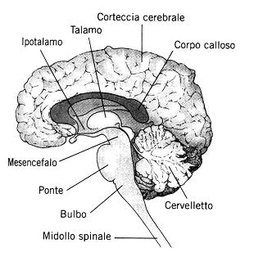

Dal basso verso l’alto, l’encefalo è formato da:
- Tronco Encefalico, a sua volta costituito da Bulbo,
Ponte e Mesencefalo
- Cervelletto, posto dietro il tronco encefalico
- Diencefalo, costituito da talamo e ipotalamo
- Telencefalo dato dagli emisferi cerebrali

15.1 TRONCO ENCEFALICO
Partendo dal basso verso l’alto è formato da BULBO, PONTE
e MESENCEFALO. Da esso prendono origine 10 delle 12 coppie
di nervi cranici.

Le strutture situate nel tronco encefalico intervengono nel mantenimento omeostatico dell’ambiente interno e svolgono anche un ruolo di filtraggio dell’informazione proveniente dal SNP, in modo tale che solo i segnali considerati importanti in base alle esperienze precedenti possano passare ai centri superiori.

È la sede di alcuni centri nervosi che regolano riflessi complessi quali:
- la postura
- la frequenza del respiro e del battito cardiaco
- i movimenti fondamentali come quelli coinvolti nel mangiare, nel bere, nel camminare
- il sonno e il risveglio
- il mantenimento dello stato di consapevolezza
- reazioni quali il vomito, la tosse e la deglutizione

Un danno permanente al tronco encefalico può produrre coma o morte.

15.2 CERVELLETTO
È posto dietro agli emisferi cerebrali e poggia sul tronco encefalico.

Funzioni:
- controlla e coordina i movimenti
- interviene nel mantenimento dell’equilibrio e del tono muscolare
- Ad esso arrivano afferenze provenienti da muscoli e articolazioni oltre che da occhio ed orecchio. Inoltre esso invia informazioni agli emisferi cerebrali che le rielaborano e consentono di effettuare movimenti complessi.
- I centri nervosi del cervelletto permettono di eseguire movimenti precisi e armoniosi senza dover ricorrere al continuo controllo volontario dei muscoli. Ciò si verifica solamente se il gesto è abitudinario. Nei movimenti eseguiti per la prima volta il controllo è affidato ai centri coscienti della corteccia.
- È molto sviluppato negli uccelli e nelle scimmie, data la grande capacità di coordinazione che devono avere questi due gruppi di animali.
- Una sua lesione produce difficoltà nei movimenti, deambulazione impacciata, equilibrio precario, approssimazione dei movimenti. Col tempo i disturbi possono essere in parte corretti dagli emisferi.

15.3 DIENCEFALO
Comprende due importanti strutture:

1. Talamo
È formato da due masse ovoidali di materia grigia. È un insieme di nuclei dal quale passano tutte le vie sensitive ascendenti agli emisferi cerebrali (ad eccezione delle vie olfattive) e le vie discendenti dirette al tronco encefalico. Rappresenta un centro di integrazione e smistamento delle informazioni sensoriali. Gli stimoli più intensi che richiedono una risposta immediata vengo gestiti direttamente dal talamo mediante risposte automatiche; quelli meno intensi vengono trasmessi ai centri corticali. Riceve inoltre afferenze dal cervelletto dirette verso le aree motrici della corteccia cerebrale.

2. Ipotalamo
L’ipotalamo è una porzione molto piccola dell’encefalo, strettamente connesso a numerosi centri nervosi superiori. Ha numerose e importanti funzioni:
- controlla l’adenoipofisi tramite ormoni da lui secreti; è il centro ultimo di coordinazione del sistema endocrino
- secerne l’ADH e l’ossitocina, poi accumulati nella neuroipofisi
- controlla i nuclei del SNA che contengono i neuroni pregangliari ortosimpatici e parasimpatici: pertanto controlla l’attività cardiovascolare, respiratoria e digerente
- regola la temperatura corporea (contiene opportuni termocettori). Se la temperatura diminuisce determina brividi, piloerezione, aumento del metabolismo basale e quindi aumento del calore prodotto mediante rilascio di catecolamine, TSH e quindi di ormone tiroideo. Se la temperatura aumenta determina vasodilatazione cutanea e sudorazione.
- regola l’assunzione di cibo e acqua: contiene il centro della sazietà, della fame e della sete
- controlla il comportamento sessuale e la riproduzione
- è connesso con centri importanti nel controllo delle emozioni e del comportamento

15.4 TELENCEFALO
Si trova nella cavità cranica ed è costituito dai due emisferi collegati tra loro da un fascio di fibre dette CORPO CALLOSO. In corrispondenza del corpo calloso molte delle fibre sensitive e motrici si incrociano facendo si che l’emisfero destro riceva segnali e controlli la parte sinistra del corpo e viceversa.

È la sede di elaborazione
- delle più alte funzioni sensitive (è la sede della percezione a livello di coscienza)
- delle più alte funzioni motrici
- delle funzioni cognitive, intellettive, della memoria, delle emozioni.

15. ORGANIZZAZIONE DELLA CORTECCIA CEREBRALE

La corteccia cerebrale è la parte più esterna degli emisferi ed è rivestita dalla meningi, tre membrane che sono dall’esterno verso l’interno la dura madre, l’aracnoide e la pia madre. Tra l’aracnoide e la pia madre scorre il liquido cerebrospinale, ricco di proteine e con la funzione di nutrire l’encefalo e di proteggerlo dagli urti.

Sulla superficie, la corteccia presenta numerosi solchi (circonvoluzioni) che hanno lo scopo di aumentarne la superficie senza aumentare il volume dell’encefalo stesso.
Negli emisferi si distinguono:

- Sostanza grigia: in superficie, formata dai corpi cellulari e dai dendriti dei neuroni disposti in 6 strati di cellule. Contiene anche numerose cellule gliari.
- Sostanza bianca: interna, formata dagli assoni mielinici dei neuroni

Anatomicamente ciascun emisfero può essere suddiviso in 4 lobi: lobo frontale, lobo temporale, lobo parietale, lobo occipitale.
Funzionalmente sulla corteccia possiamo identificare 3 aree fondamentali:
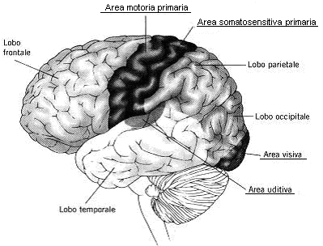

- Aree sensitive, distinte in area somato-sensitiva (lobo parietale), area visiva (lobo occipatale), area acustica (lobo temporale). Ricevono le informazioni provenienti dai Nervi Cranici e dai Nervi Spianali. Le integrano e le rielaborano.
- Aree motrici, dove vengono elaborati la maggior parte dei comandi destinati ai motoneuroni. Si trova nel lobo frontale.
- Aree associative, importanti nella percezione superiore, nella comprensione del linguaggio, nel controllo motorio superiore e nelle funzioni cognitive superiori.

A queste aree va aggiunto il SISTEMA LIMBICO, una delle regioni più antiche e più conservate del cervello degli animali e strettamente connesso con l’ipotalamo. È costituito Ipotalamo e lobo limbico sono la sede della memoria e delle emozioni e sono strettamente connessi con parti della corteccia che portano informazioni di tipo olfattivo. Si ritiene che il lobo limbico sia importante per l’estrinsecazione sottoforma di attività viscerale e somatica delle emozioni. Ciò significa che esso è il circuito nervoso mediante il quale impulsi ed emozioni, come la fame, la sete e il desiderio sessuale, vengono tradotti in azioni complesse, come cercare cibo, bere o corteggiare un partner. Questo sistema è anche il principale circuito di consolidamento della memoria.

Regioni specifiche della corteccia motoria e sensoriale corrispondono a specifiche parti del corpo. Infatti, le aree sensoriali primarie della corteccia sono organizzate in modo tale che neuroni in esse vicini ricevono segnali da porzioni vicine del corpo. Anche le aree motorie primarie della corteccia sono organizzate in modo tale che neuroni in esse vicine inviano segnali a porzioni vicine del tessuto muscolare. Questa corrispondenza rende possibile costruire sulla corteccia somato-sensoriale una mappa precisa delle parti del corpo che inviano segnali a ciascuna porzione dell’area corticale, o tracciare sulla corteccia motoria la mappa delle parti del corpo a cui ciascuna porzione dell’area invia i propri segnali. In tali mappe le zone più estese sulla corteccia sensoriale sono le aree del corpo con più recettori (cioè più sensibili) mentre sulla corteccia motoria sono quelle su cui terminano un maggior numero di motoneuroni e quindi con un’alta precisione di movimenti. Stimolando pertanto differenti aree della corteccia motoria, si innescano contrazioni muscolari nelle diverse parti del corpo. Viceversa, la stimolazione di varie zone del corpo produce attività elettrica nella corteccia sensoriale.

